Obsah |  | Místo konání akce
Social Media označují digitální média a technologie, které umožňují uživatelům vzájemnou komunikaci a samostatné nebo sdílené vytváření mediálních obsahů. V tomto kurzu, který je orientován na praxi, budou představeny možnosti využití těchto technologií, ale hlavně si je účastníci vyzkouší a použijí. Teoretické podklady budou společně zpracovávány přímo na místě a poslouží jako základ pro další využití.  Kurz umožní účastníkům využívání Social Media v projektové práci a práci s veřejností. Přitom se bude prostřednictvím různých technologií řešit možné využití Social Media, např. při projednávání a správě termínů a schůzek, společném vytváření textů, komunikaci vzdálených skupin a poskytování dokumentů široké veřejnosti. Dále budou účastnící školeni ve využívání blogů a sociálních sítí a ve vlastním propojování v sítích.  Závěr dvoudenního semináře představuje komplexní případová studie, která upevní získané vědomosti a vzájemně propojí účastníky v odborné komunitě, kterou sami vytvoří.  Cílem akce je prozkoumat nová média a vyzkoušet jejich využití jak pro vlastní potřeby, tak pro ekovýchovnou činnost v organizaci, dále pak prověřit, jaká média jsou využitelná pro různé cíle a jaké personální a materiální nároky jsou s tím spojené.  Při akci se nebudeme věnovat tématům tras GPS a geocachingu, neboť k těmto tématům již kurzy proběhly. |  | Brücke/Most-Zentrum Dresden  Reinhold-Becker-Straße 5, 01277 Dresden  www.bruecke-most-zentrum.de  Příjezd viz  http://www.bruecke-most-zentrum.de/index.php?entry_id=18  Kontakt  Helena Friolová  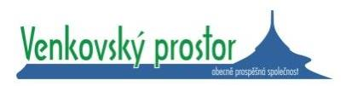  Venkovský prostor o.p.s.  U Nisy745/6a  460 01 Liberec III  Telefon: +420 485 108 703  Telefax: +420 485 113 443  Email: friolova@venkovskyprostor.cz  Rámcové podmínky a přihláška  Účastnický poplatek se nevybírá.  Přihlášení probíhá prostřednictvím přiloženého formuláře.  Uzávěrka přihlášek je 21.12. 2012. Poté je možné přihlásit se pouze za předpokladu volných míst.  Uveďte, pokud je potřeba zajistit ubytování. Přihláška je závazná.  POZOR! Je nezbytné s sebou mít notebook s možností wifi-připojení. |  | Modelový kurz Pedagogika ekologické výchovy  Modul 11  Nová média v ekologické výchově  Jaké šance skýtají nová média pro ekovýchovné organizace při práci s veřejností a při zprostředkování vzdělávacích obsahů?  Akce B 23/12  Úterý 22.1.2013 až středa 23.1.2013  v Drážďanech  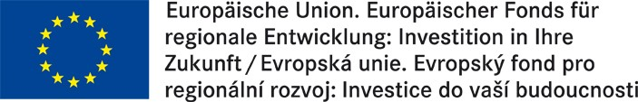  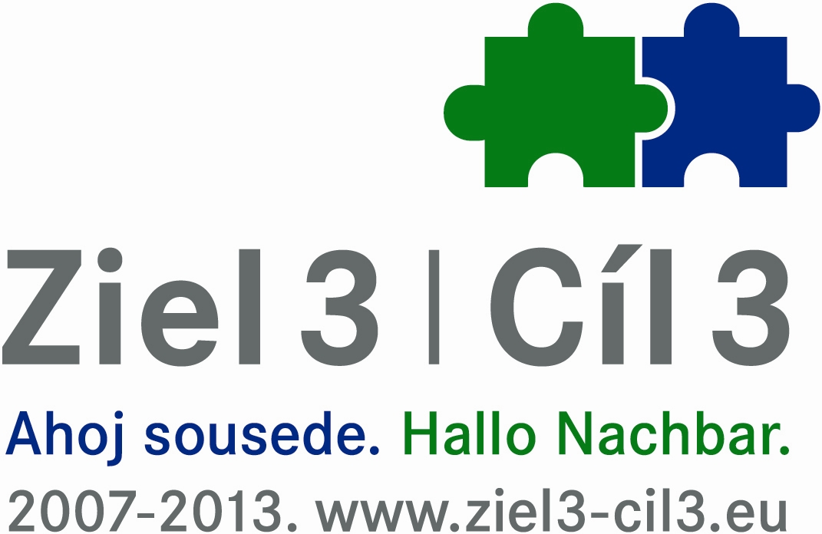
Lektoři/přednášející |  | Program 1. den |  | Program 2. den

Technická univerzita Drážďany, Fakulta hospodářských věd, katedra hospodářské informatiky, zvláště informačního managementu  Výzkumné aktivity katedry se soustředí na univerzitní vzdělávání a také na oblasti projektové spolupráce s praxí. Hlavním předmětem jsou zde oblasti eLearningu (racionalizace a zvyšování kvality výukových a učebních procesů za využití moderních technologií), komunikace s podniky a vědomostní management (analýza a sémantické modely informační a vědomostní struktury, organizace a automatizace komunikace s účastníky trhu, metody a postupy pro zlepšení informační gramotnosti a podpora organizačního učení). Přitom jsou využívány externí zdroje financování.  Prof. Dr. Eric Schoop je od r. 1993 vedoucím katedry hospodářské informatiky, zvl. informačního managementu Technické univerzity v Drážďanech.  Christian Kummer je od října 2008 spolupracovníkem na katedře hospodářské informatiky, zvl. informačního managementu.  Paul Kruse je od června 2009 spolupracovníkem na katedře hospodářské informatiky, zvl. informačního managementu. |  | Úterý, 22.1.2012  09:30 Přivítání  Katrin Weiner  Sächsische Landesstiftung Natur und Umwelt  09:40 Představení účastníků  Základy WWW, internet & Co.  Prof. Dr. Eric Schoop  11:00 Od internetu k Webu 2.0  Christian Kummer & Paul Kruse  12:30 oběd  13:30 Social Media ve skupinové práci  Skupinové nástroje  Filesharing  Christian Kummer & Paul Kruse  15:30 Přestávka na kávu  16:00 Kolaborativní psaní  Wiki-činnosti v ekologické výchově  Christian Kummer & Paul Kruse  17:00 Práce na případové studii  Christian Kummer & Paul Kruse  18:30 Závěrečná diskuze  Prof. Dr. Eric Schoop  19:00 večeře |  | Středa, 23.1.2013  08:30 Dobré ráno!  08:45 Social Media při představení navenek  Blogy  Christian Kummer & Paul Kruse  10:15 malá přestávka  10:30 Sociální sítě  Christian Kummer & Paul Kruse  11:00 Koncepce vlastní platformy  Social Media  Christian Kummer & Paul Kruse  12:00 oběd  13:00 Realizace komunikační koncepce  Christian Kummer & Paul Kruse  15:30 přestávka na kávu  16:00 Závěrečné kolo a diskuze o výsledcích  Prof. Dr. Eric Schoop  16:45 Závěr akce  Upozornění  Akce je součástí projektu „Nové cesty pro ekologickou výchovu v Sasku a Čechách – Rámcový projekt Trinacionální sítě ekologické výchovy“. Je podpořena Evropskou unií prostřednictvím Programu Cíl 3 k podpoře přeshraniční spolupráce.  Akce je určena pro lektory ekologické výchovy v Sasku a Česku. Přednášky budou v německém jazyce a budou simultánně tlumočeny.

